Ofício Vereador Nº 833/2022

São Roque, 8 de março de 2022.

Prezada Senhora,

Venho, por meio deste, solicitar a Vossa Senhoria, informações relativas às ações sobre os animais (vacas), que foram abandonadas na Granja Morita e Recanto dos Pássaros.
A presente solicitação se justifica diante do requerimento de moradores endereçado a este Vereador, cópia anexa, bem como pela justa preocupação a respeito do bem estar desses animais e a preservação da incolumidade pública.
Na certeza de que dispensará especial atenção a este Ofício, desde já agradeço, renovando meus mais sinceros protestos de elevada estima e de distinta consideração.

Atenciosamente,

Antonio José Alves Miranda
(Toninho Barba)
Vereador

À
Ilustríssima Senhora
DRA. ALINE DA SILVA SOUZA
MD. Responsável pela Zoonoses
Rua São Paulo, 966 Taboão - São Roque/SP

PROTOCOLO Nº CETSR 08/03/2022 - 10:31 3172/2022/cg

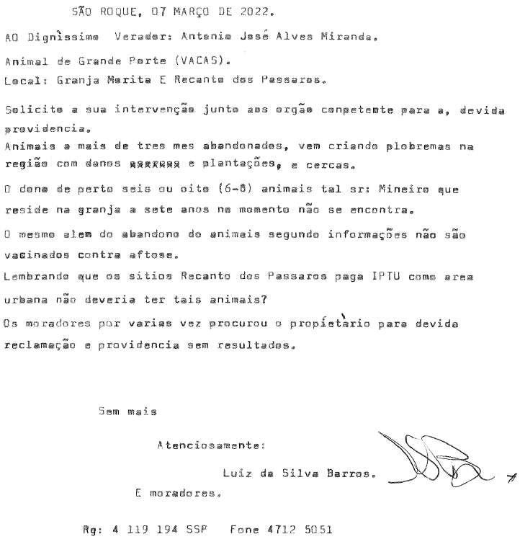

PROTOCOLO Nº CETSR 08/03/2022 - 10:31 3172/2022/cg

